

SERVICIO NACIONAL DE APRENDIZAJE – SENA

Programa:

Técnico en Programación de Software

3313623
Presentado Por:
Dilan Nikolas Trujillo Peña

Evidencia:
FASE 1 EVALUACIÓN ANALISIS DEL PROBLEMA

Instructor. David Cabezas

SERVICIO NACIONAL DE APRENDIZAJE – SENA
Centro de Formación: Centro de Diseño y metrología (CDM)

Bogotá D.C.
marzo
2026

INTRODUCCIÓN

Se solicita un sistema que permita calcular el costo de envió de un paquete.

El precio dependerá del peso del paquete, sobre ese precio se aplicarán porcentajes adicionales ej;(impuestos, recargos o descuentos).

El sistema debe recibir datos del paquete, procesarlos y mostrar el precio final del envió.

Contenido
JUSTIFICACIÓN 4
DEFINICIÓN DEL PROBLEMA 5
CONTEXTO 5
OBJETIVOS 6
Objetivo General: 6
Objetivos Específicos: 6
DIAGRAMA DE FLUJO 7
VARIABLES SALIDA/ENTRADA 9
CONCLUSIÓN 10

JUSTIFICACIÓN

Este sistema es necesario para agilizar y automatizar el sistema de cobro de envío de paquetes, ayudando a llevar un proceso matemático que calculara el costo del envío por medio del precio base del KILOGRAMO multiplicado por el peso del (Producto, caja, etc.), también contara con unos porcentajes establecidos que sumarán un costo adicional al costo final, estos porcentajes serán (impuestos, recargos y/o descuentos).

DEFINICIÓN DEL PROBLEMA

El cálculo del costo de envío de paquetes puede ser complicado cuando depende del peso del paquete y de la aplicación de porcentajes adicionales como impuestos o recargos. Cuando estos cálculos se realizan de forma manual, existe la posibilidad de cometer errores, generar demoras en la atención o calcular precios incorrectos.
Por lo cual surge la necesidad de crear un sistema automático que permita calcular el costo del envío de un paquete teniendo en cuenta su peso y los porcentajes aplicables.

CONTEXTO

En la actualidad, muchas empresas y negocios realizan envíos de paquetes a diferentes lugares, por lo que es necesario calcular el costo de cada envío de manera rápida y precisa. Generalmente, el precio de envío depende del peso del paquete y de ciertos porcentajes adicionales como impuestos, recargos o tarifas de servicio.
En la mayoría de los casos estos cálculos se hacen de manera manual lo cual puede generar errores, pérdida de tiempo, inconvenientes con la factura, devoluciones por inconsistencias, etc. Por esta razón se genera la necesidad de implementar un sistema que automatice estos procesos de manera precisa y eficaz.

OBJETIVOS

Objetivo General:
-Desarrollar un sistema que permita calcular el costo del envió de paquetes a partir del peso del paquete, con un extra que tratara de porcentajes (Impuestos, recargos o descuentos) aplicables al costo final del envío del paquete.

Objetivos Específicos:

-Identificar los datos necesarios para calcular el costo del envío, peso del paquete, precio del kilogramo y porcentajes aplicables.

-Diseñar un proceso que permita realizar el calculo del precio base según el peso del paquete.

-Mostrar al usuario el valor total a pagar por el envío.

-Aplicar los porcentajes (impuestos, recargos o descuentos) correspondientes a cada proceso.

DIAGRAMA DE FLUJO

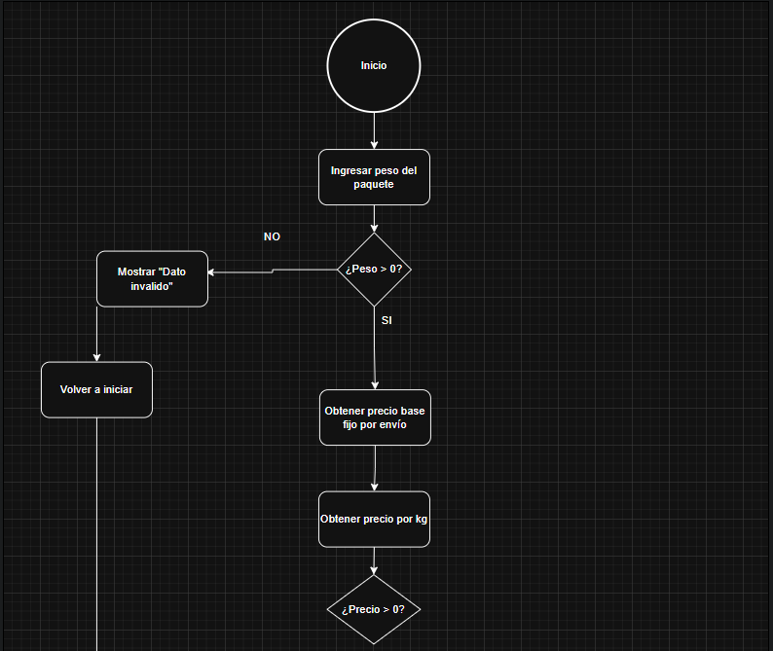
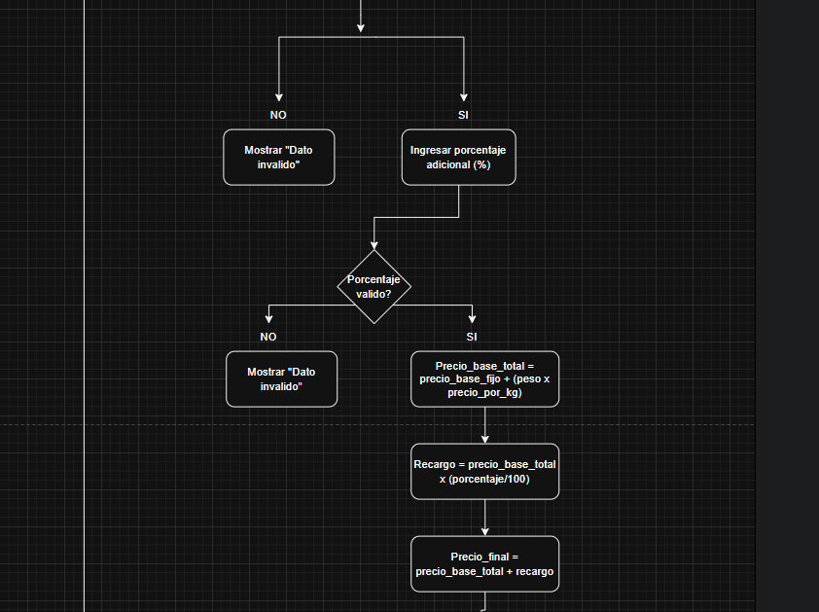
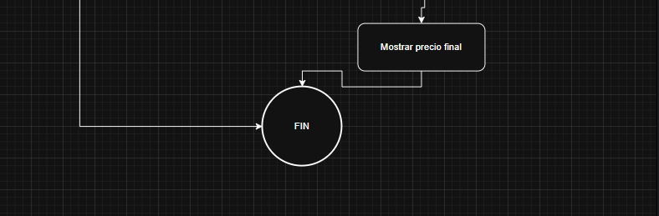

VARIABLES SALIDA/ENTRADA

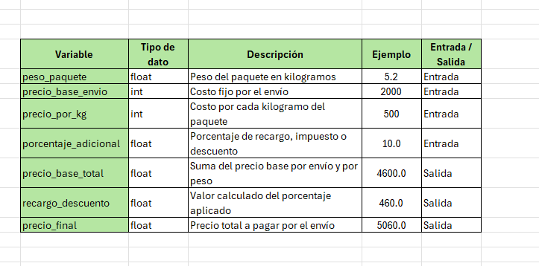

CONCLUSIÓN

Este sistema facilita calcular el costo de envío de paquetes de forma rápida y sin errores. Al considerar el precio base, el peso y los porcentajes de recargos o descuentos, se obtiene un precio justo y exacto sin margen de error. A parte las validaciones ayudan a evitar datos incorrectos, haciendo que el proceso sea más confiable y fácil de usar.

